Formularz – opis punktu POI w aplikacji (POI - miejsce zaplanowane na spacerze, którego nie ma w aplikacji)
Nazwa  Maksymalnie 50 znaków. | Czatownia nad Stawem Gadzinowym Dużym
Opis miejsca/obiektu  Maksymalnie 400 znaków. | Czatownia znajduje się nad Stawem Gadzinowym Dużym i jest idealnym miejscem do obserwacji ptaków. W środku niej zamieszczone są tabliczki informacyjne na temat ptaków, jakie można tam spotkać.
Rodzaj kategorii  Do jakiej kategorii można przypisać punkt POI np. obiekt turystyczny, obiekt przyrodniczy, restauracja, hotel, łowisko, dla aktywnych, dla rodzin z dziećmi, miejsce dostępne publicznie itp. | obiekt turystyczny
Współrzędne geograficzne  Można pobrać z Google Maps | 51.562985,17.338461
Zdjęcie miejsca/obiektu  Zdjęcie stanowi okładkę propozycji, która wyświetla się po wejściu w punkt POI na aplikacji. Format: JPG. Min. rozmiar 1440x960. Maksymalnie 500KB.  Wklej zdjęcie poglądowe oraz link do pobrania zdjęcia w lepszej jakości. | 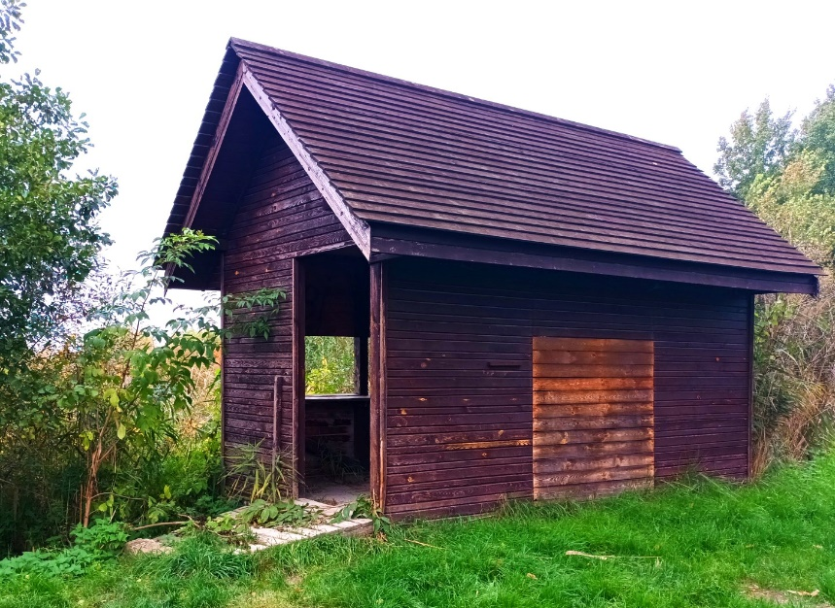  https://zapodaj.net/8b40fd42c0fe3.jpg.html
Godziny otwarcia miejsca/obiektu  Wpisz godziny lub nie dotyczy | nie dotyczy
Udogodnienia przy miejscu/obiekcie – jeśli dotyczy  Maksymalnie 150 znaków.  Np. dostępny dla osób  z niepełnosprawnością, miejsce przyjazne dla zwierząt, WiFi, bezpłatny parking, plac zabaw. | dostępny dla osób niepełnosprawnych
Dane adresowe
Ulica z numerem | -
Kod pocztowy | 56-300
Miejscowość | Nowy Zamek
Gmina | gmina Milicz
Dane kontaktowe
E-mail kontaktowy | -
Telefon kontaktowy | -
Strona internetowa | -

